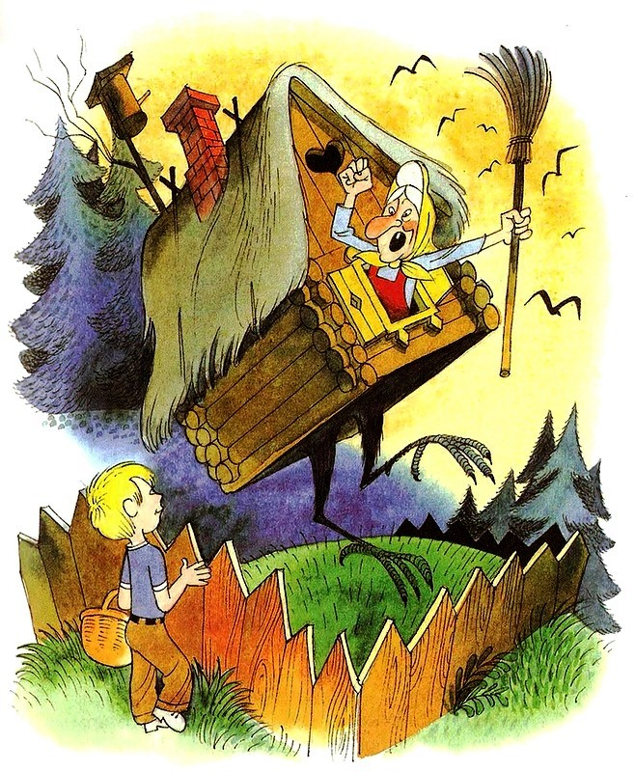

|  |  |  |  |
| --- | --- | --- | --- |
| C:\Users\Пользователь\AppData\Local\Microsoft\Windows\Temporary Internet Files\Content.Word\0_f131b_b64470e7_orig.png | |  | |
| C:\Users\Пользователь\Pictures\0_8506d_fa60bb06_orig.png | | C:\Users\Пользователь\AppData\Local\Microsoft\Windows\Temporary Internet Files\Content.Word\tank8.png | |
| C:\Users\Пользователь\AppData\Local\Microsoft\Windows\Temporary Internet Files\Content.Word\pirog156.png | | C:\Users\Пользователь\Pictures\0_8506e_fd9ba78d_orig - копия.png | |
| C:\Users\Пользователь\AppData\Local\Microsoft\Windows\Temporary Internet Files\Content.Word\7074.png | | C:\Users\Пользователь\Pictures\cartoon-bird-flying-through-smog.jpg | |
| C:\Users\Пользователь\Pictures\0_8506e_fd9ba78d_orig.png | | C:\Users\Пользователь\Pictures\414732_erkek-yol-spor-kulüp-eğlence-çocuk.jpg | |
| C:\Users\Пользователь\AppData\Local\Microsoft\Windows\Temporary Internet Files\Content.Word\Bread-Loaves-3.jpg | | C:\Users\Пользователь\Pictures\Chalk_And_Cheese_Odd_Partners - копия.jpg | |
| C:\Users\Пользователь\AppData\Local\Microsoft\Windows\Temporary Internet Files\Content.Word\82370463_large_4663906_A.PNG | | C:\Users\Пользователь\AppData\Local\Microsoft\Windows\Temporary Internet Files\Content.Word\82370480_large_O.PNG | |
| C:\Users\Пользователь\AppData\Local\Microsoft\Windows\Temporary Internet Files\Content.Word\82370497_large_YE.PNG | | C:\Users\Пользователь\AppData\Local\Microsoft\Windows\Temporary Internet Files\Content.Word\82372641_large_UY.PNG | |
| C:\Users\Пользователь\AppData\Local\Microsoft\Windows\Temporary Internet Files\Content.Word\82370485_large_U.PNG | | C:\Users\Пользователь\AppData\Local\Microsoft\Windows\Temporary Internet Files\Content.Word\82370473_large_I.PNG | |
| C:\Users\Пользователь\AppData\Local\Microsoft\Windows\Temporary Internet Files\Content.Word\82370485_large_U.PNG | | C:\Users\Пользователь\AppData\Local\Microsoft\Windows\Temporary Internet Files\Content.Word\82370473_large_I.PNG | |
|  |  | |  |
|  |  | |  |
| C:\Users\Пользователь\AppData\Local\Microsoft\Windows\Temporary Internet Files\Content.Word\0_f131b_b64470e7_orig.png |  | | C:\Users\Пользователь\Pictures\0_8506d_fa60bb06_orig.png |
| C:\Users\Пользователь\AppData\Local\Microsoft\Windows\Temporary Internet Files\Content.Word\tank8.png | C:\Users\Пользователь\AppData\Local\Microsoft\Windows\Temporary Internet Files\Content.Word\pirog156.png | | C:\Users\Пользователь\Pictures\0_8506e_fd9ba78d_orig - копия.png |
| C:\Users\Пользователь\AppData\Local\Microsoft\Windows\Temporary Internet Files\Content.Word\7074.png | C:\Users\Пользователь\Pictures\cartoon-bird-flying-through-smog.jpg | | C:\Users\Пользователь\Pictures\0_8506e_fd9ba78d_orig.png |
| C:\Users\Пользователь\Pictures\414732_erkek-yol-spor-kulüp-eğlence-çocuk.jpg | C:\Users\Пользователь\AppData\Local\Microsoft\Windows\Temporary Internet Files\Content.Word\Bread-Loaves-3.jpg | | C:\Users\Пользователь\Pictures\Chalk_And_Cheese_Odd_Partners - копия.jpg |

**Занятие №24.**

**Игра «В огостях у бабы Яги».**

Цели. Дифференциация гласных звуков [А]-[У]-[О]-[И]-[Э]-[Ы] в словах.

Выделение гласных звуков из середины слов по картинкам.

На букву приклеить клеящимся карандашом соответствующую картинку, заламинировать.

Правила. На доске картинки. Дети хором называют картинки. Ребенок выбирает картинку, называет ее, выделяя голосом гласный звук, определяет, какой гласный звук слышится в середине слова, только после этого берет картинку и переворачивает буквой вверх. Таким образом ребенок проверяет правильность своего ответа. Задание выполняет каждый ребенок.

Попутно можно делить слова на слоги, составлять предложения.

Слова: [У] – дуб, сук;

[А] – краб, танк;

[О] – торт, морж;

[И] – кит, тир;

[Э] – хлеб [хлʼэп], мел [мʼэл];

[Ы] – сыр, дым.

Примечание: в каждом слове только по одному гласному звуку.

Игру можно использовать на подгрупповых занятиях.

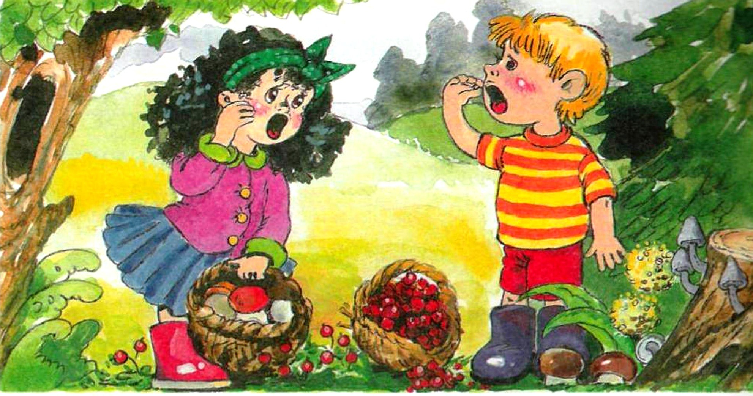

**у-у-у**

**а-а-а**

**ау уа**